“二次回归”，香港治理依然任重道远……

原创 有里儿有面 [有理儿有面](javascript:void(0);)

**有理儿有面**

微信号 youli-youmian

功能介绍 你说是不是

2020-07-09[原文](https://mp.weixin.qq.com/s?__biz=Mzg3MjEyMTYyNg==&mid=2247505968&idx=1&sn=6b022a577ad5ba11b8f93234e85428f2&chksm=cef68c45f9810553e52ad8712be976a58886f26975a3dbd50fe2012ac09f0352457df66085bc&scene=27#wechat_redirect&cpage=69) 发表于

收录于合集





**全文共3369字，图片7张，预计阅读时间为9分钟。**

**文章首发于“有理儿有面”（youli-youmian），欢迎大家在朋友圈和微信群转发。**

**公众号及其他平台转载请在后台留言。**



▼

6月30日，港区国安法刊宪生效；7月8日，中央人民政府驻香港特别行政区维护国家安全公署正式揭牌成立！

从港区国安法落地，香港特区政府成立维护国家安全委员会、设立警务处国家安全处、律政司就国家安全犯罪案件设立专门检控科、行政长官依法指定国安案件审理法官，到中央设立驻港国安公署，这一连串的“组合拳”，标志着香港维护国家安全的执行机制已基本形成，香港已经告别国家安全“不设防”的历史。

但反中乱港势力并不甘心退出历史舞台，还在负隅顽抗。

7月1日，乱港头目们虽嘴上说“割席”、“退圈”，但依然煽动炮灰上街非法聚集、展示毒旗标语、袭击对抗警察，黎智英、何俊仁、林卓廷等人摆街站“示威”，罗冠聪视频连线乞美要求“帮助”暴徒，公然对抗国安法。

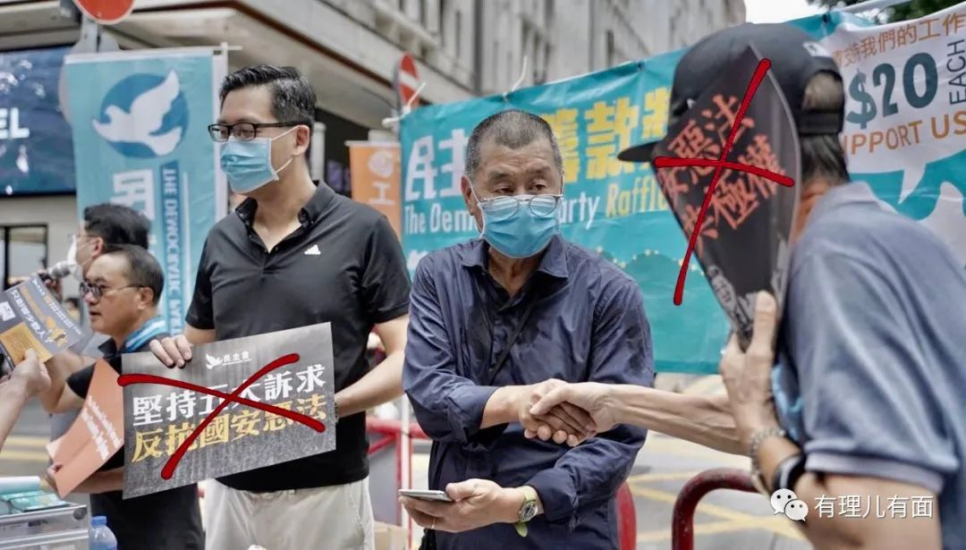

7月2日，陈淑庄、郭荣铿、涂谨申等人举行记者会，污蔑香港国安法破坏“一国两制”，“中央不再信任港人”，“香港国安法会影响所有人，甚至包括台湾人”等等。香港大律师公会也跳出来“显示专业”，“忧虑”香港国安法“侵蚀港人自治，损害司法独立及港人基本自由权利”，并造谣“部分案件在内地审讯，难以确保被告权利及获得公平审讯”。

7月3日，一署名“吕秋远”的“台湾律师”在网络媒体分析“港区国安法”，说什么“出门散步，会认为你要游行颠覆中央”，“反正我说你有罪就有罪，可以在内地受审，由内地人民法官审理，这种情况下，每个都认罪，每个都是反革命”，并企图打造“台独港独命运共同体”共同对抗“港区国安法”；之后的网络上，已出现乱港分子开始研究进行“货币抗争”的迹象……

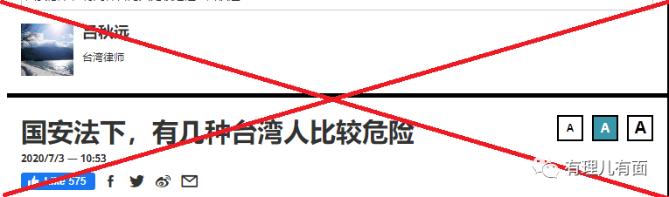

7月7日，职工盟主席吴敏儿在facebook发贴文，鼓吹继续抗争“街头、议会、国际、工会战线，缺一不可”，同时明确“工会战线”具体任务：“在职场，团结同路人；在行业，打击红色资本；全香港，迈向大罢工；在国际，推进民间外交”。

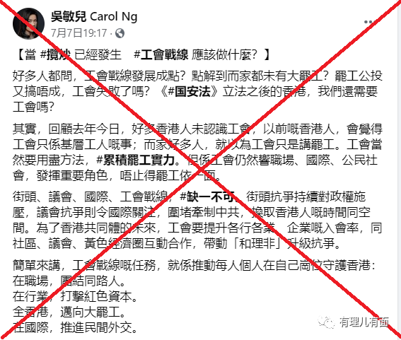

7月8日，国安公署挂牌后，香港某黄媒发布港独分子黄之锋文章，污蔑中央驻港国安公署“霸占整栋维景酒店作部署”，“不知拉人封艇的计画，会在何时开展”，同时表示自己“坦然无惧”，文章重点落在了“最后不厌其烦的说，（立法会）初选投票要紧”。

国际上，乱港势力洋主子们继续对香港国安法指手画脚、说三道四。

美国通过所谓的《香港自治法案》，赤裸裸干涉别国内政，以图保住自己在港政治利益。该法案声称要”制裁“危害香港自治的个人和公司，并限制这些人员进行美元交易。

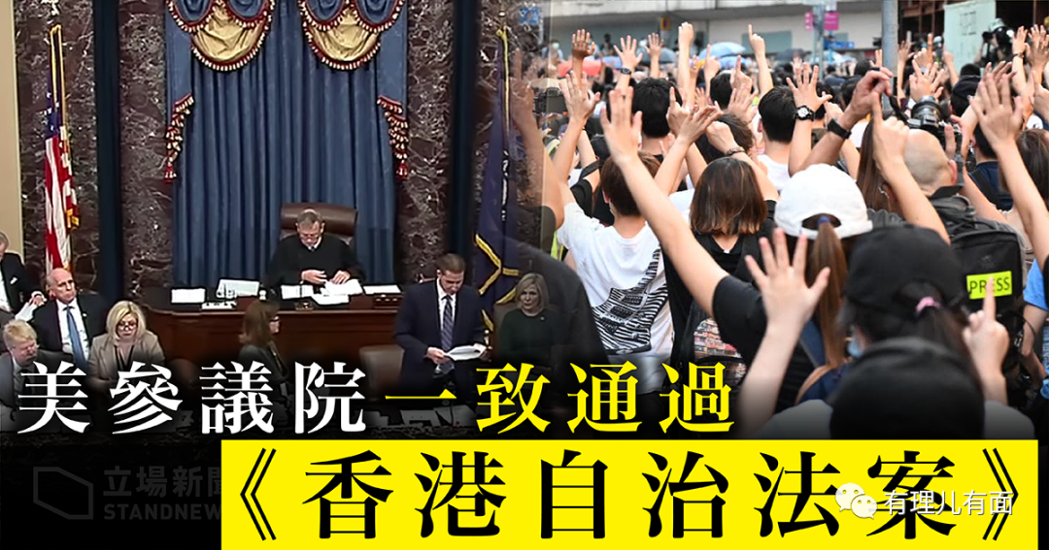

看到大哥动了，一贯善于当跟屁虫的加拿大政府也决定“会视出口敏感物资到香港与中国无异，同时禁止向香港输出敏感军事用品”，并表示暂停加拿大与香港之间的引渡条约。

除了上述老掉牙的阴招歪招“掣肘”“制衡”港区国安法外，乱港“后台国”已加快借机煽动香港财富和人才资源外流，妄图“做空”香港并挽救自己岌岌可危的经济。

英国首相约翰逊7月1日在国会发言时，提出了BNO持有人明确入籍途径，声称最快5年可申请成为“英国公民”。

澳洲总理莫里森（Scott Morrison）7月2日提出，澳洲正考虑向港人提供“避风港”计划，准备向香港“难民”发出临时庇护签证（ temporary protection visas），让“难民”可以在澳洲居住长达3年。7月9日，莫里森又宣布暂停执行与香港的引渡协议，并为港人提供“移民计划”——对来澳的香港人延长签证居留期限至五年，其后可以申请永久居留。并表示澳洲同时将研究新措施和安排，吸引出口主导的香港企业迁至澳洲。

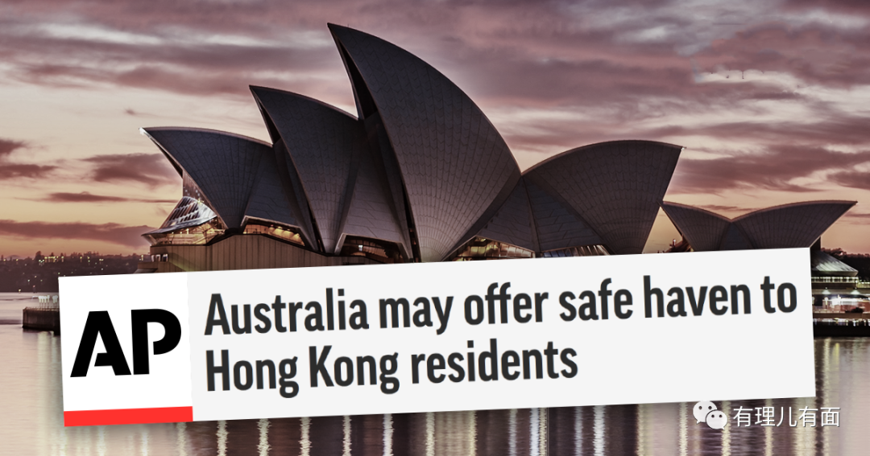

种种迹象显示，香港的止暴制乱会是一个相对漫长的过程。国内外反动势力不会善罢干休，他们会千方百计继续想方设法祸乱香港、掣肘中国发展。香港国安法的实施只是良好开端，支持香港更好地坚持“一国两制“、“港人治港”、高度自治，还有很长的路要走。

面对香港历史与现实交织的治理困境，我们需要从更深层面去探究香港乱局原因，并从源头上解决问题的办法。

我们需要正视香港的人群和社会结构的复杂性。英殖民下的遗老遗少、新中国成立后逃亡至此的汉奸、特务、反动会道门头子，以及国民党军警政等人员，都是天然的仇中人群；英殖民者的埋雷植毒式的反中宣传，让香港许多人对内地、对国家有怀疑、疏离、排斥乃至仇视心理，香港回归后的身份认同问题始终没有得到解决，这也可以解释为什么修例风波期间，反对派能裹挟民意在区议会选举中获得大多数席位是绝非偶然的。

我们需要正视解决“一国两制”推进中面临的认同困境。香港社会内部，特区政府、建制派、反对派、知识工商界精英群体、普通民众等，对中央全面管制权、特区管治权看法不一，对“一国”与“两制”之间的关系意见难以认同。这种差异性的认知，已经反映到了香港社会生活的方方面面，加之香港回归后没能及时纠正殖民地时代的官商共治模式，中央惠港红利和经济发展成果没有普惠大众，贫富差距日益悬殊这一结构性矛盾被投射到“一国两制”框架内，结果是让国家成为其矛盾真正制造者的“替罪羊”！正如国际知名学者、新加坡国立大学东亚研究所郑永年教授所言，香港治理需要在人心、认同方面实现“二次回归”。

我们需要着力修补受“非法占中”、“修例风波”等事件影响加剧的社会撕裂。政治价值取向不同，已经影响到社会最小单元家庭的稳定。修例风波中，泛暴力、支持”抗争”一度成为年轻人的“政治正确”，再加上“暴力可以解决问题”“有案底让人生更精彩”等妖言蛊惑，香港许多年轻人对国家认同度低，甚至以“光脚香港、时伐革命”为人生追求。在此种形势下，如何增加政治互信、强化交流沟通，特别是加强对香港未来一代青年人的国家认同引导，都时刻考验政府的政治智慧。

我们需要迫切解决香港社会所面临的民生困境，特别是贫富差距悬殊，阶层固化问题，以赢得民心。港英当局在香港回归前，故意放任地产财团垄断，造成了香港现在非常畸形的经济结构，产业空心化和泡沫化严重。本世纪初香港也没有与时俱进的完成知识经济的转型，没有培养出新的经济增长点。在此种情况下，如果硬生生的进行利益再分配来解决民生问题，不可避免会动摇既得利益者的奶酪，增添新的不稳定因素。对此，牵一发而动全身的改革，既需要照顾到方方面面既得利益者的利益，又需要照顾绝大多数民众对自由、发展、安全、法治等现实问题的关切。

我们需要着力解决香港的教育问题。在2019年英国 Quacquarelli Symonds发表的年度大学排行榜中，香港大学、香港科技大学，香港中文大学均在TOP50之内，可惜中西文化交融下得天独厚的优质教育资源并没有发挥真正的育人作用，大学教育对国民认知和爱国情怀方面的缺失，让香港一些大学曾成为修例风波中的暴徒根据地。同时，香港高中及以下的教育体系中，也是黄师遍布、教材政治倾向严重，对香港青少年的荼毒可谓冰冻三尺非一日之寒。在强化国民意识而不矫枉过正，不干扰正常的教育科学理念、创新方法技术，继续保持香港教育独立研究等学术氛围情况下，如何促使爱国教育、法治教育与知识教育三头并进，矫正歪曲的历史观、扭曲的是非观，普及正确的国家民族历史，激荡家国情怀和“我是中国人“之烙印，都是需要认真思考的问题，因为这涉及到香港的未来。

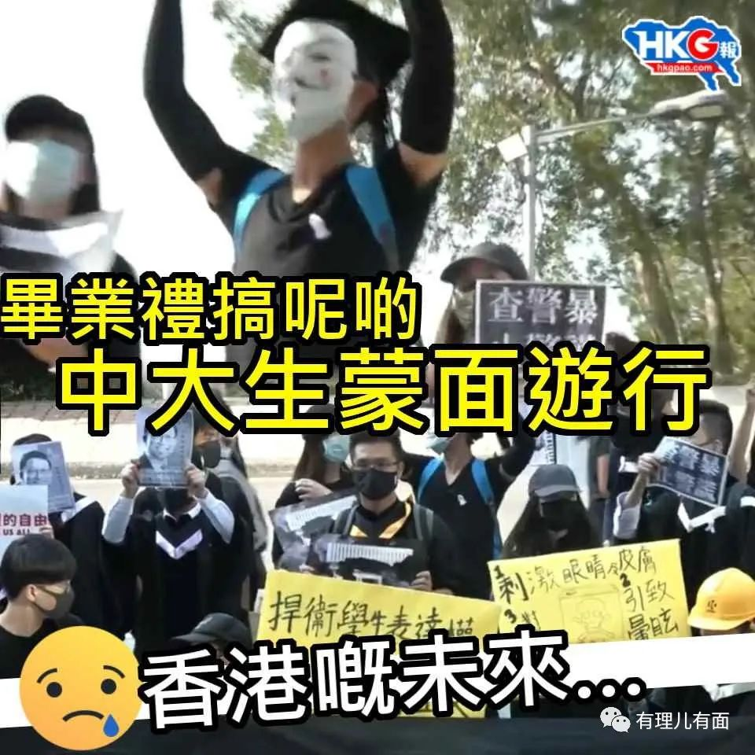

当下之香港，极像一个身患重病的病人。病毒藏于身体内，不只是破坏，甚至还在驱赶原本中立或者对身体有益的细胞互相残杀。我们要学做高明的医生，使用香港国安法这剂药引，辅以各种医疗手段，积极开展针对性治疗，还病人以健康。

因为，香港经济特殊的区位优势、国际影响力以及历史和现实贡献，特别是香港作为重要的国际金融中心，在中国企业海外融资、离岸人民币业务等方面具有的独特优势，都是其推行“一国两制”的重要基础。

7月初的香港，虽然还有乱港势力搅局，但依旧不能阻挡特区迎来祥和的曙光。

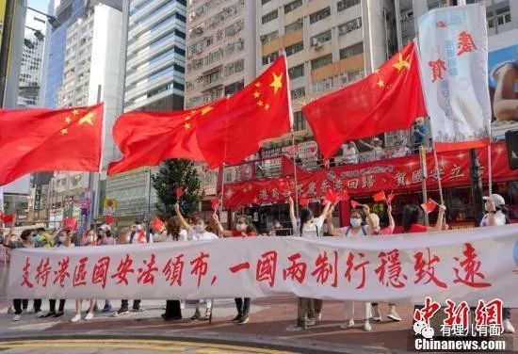

正如国务院港澳办副主任、香港中联办主任、香港特区国安委国家安全事务顾问骆惠宁在驻港国安公署揭牌仪式上的致辞所讲，“有香港国安法保驾护航，有驻港国安公署和特区维护国家安全机构携手努力，危害国家安全的行为和活动一定能够得到有效防范、制止和惩治，‘一国两制’在香港的实践一定能够不变形、不走样，不断焕发新的生机”！

愿国安法护佑下的香港，行稳致远，明天更美好！

**图片源自网络**





**关注公众号：**

**有理儿有面**

**理   性｜   揭   秘｜   探   讨**







有里儿有面

**微信扫一扫赞赏作者** **赞赏**

已喜欢，对作者说句悄悄话

取消

**发送给作者**

**发送**

最多40字，当前共字

 人赞赏

上一页 1/3 下一页

长按二维码向我转账

受苹果公司新规定影响，微信 iOS 版的赞赏功能被关闭，可通过二维码转账支持公众号。

### 精选留言

用户设置不下载评论